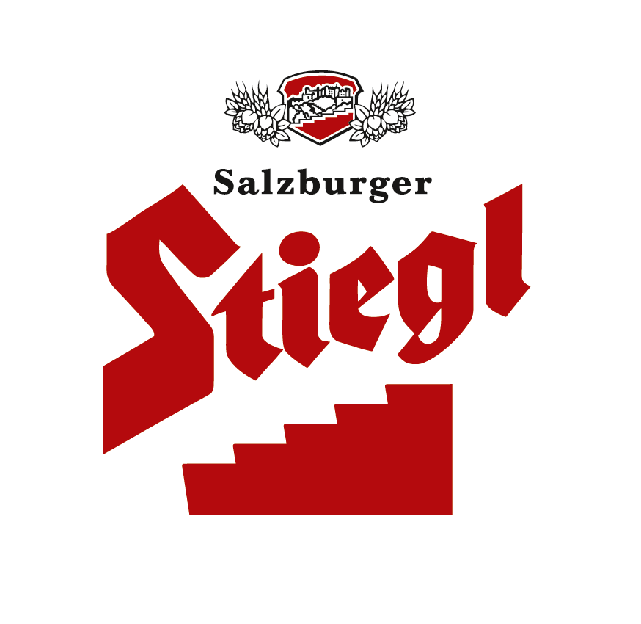
Presseinformation!

➲ Stiegl im Höhenflug

Kulm war einzige Stiegl-Party

Das vergangene Skiflug-Wochenende am Kulm war eine einzige große Stiegl-Party: Rund 40.000 Fans schwenkten die rot-weiß-roten (Stiegl-)Fahnen für ihre „Adler“, auch wenn es - aufgrund der Disqualifikation von Gregor Schlierenzauer - schlussendlich nicht zum Sieg in Rot-Weiß-Rot gekommen ist.

Im Bild:
Auch die Skiflug-Idole (v.l.) Toni Innauer, Ernst Vettori und Kulm-Organisator Hubert Neuper ließen sich das Skiflug-Highlight in Bad Mitterndorf (Stmk.) nicht entgehen: Mit Stiegl-Geschäftsführer Robert Schraml stießen sie auf das gelungene Kulm-Wochenende an.

Bild: Mirja Geh/Abdruck honorarfrei.

2012-01-16

Rückfragen richten Sie bitte an:

Stiegl-Pressestelle, Mag. Alexandra Picker, c/o Hebenstreit & Picker PR GmbH
Tel. 0662-841187-0, office@hebenstreit-picker.at

